MANUAL DE PROCESSOS III

A P R E S E N T A Ç Ã O

A Secretaria Municipal de Administração, através da Gerência de Expediente, Divisão de Protocolo e Serviços Gerais e Divisão de Tecnologia da Informação com o objetivo de aprimorar e uniformizar as rotinas administrativas e visando, principalmente, atingir níveis satisfatórios no trâmite de processos administrativos com mais agilidade e transparência, bem como proporcionar ao Munícipe um serviço de qualidade, vem nesse sentido apresentar o terceiro Manual de Procedimentos práticos no Manuseio de Processos Administrativos a todos os servidores municipais.

Em decorrência da promulgação da Lei Federal nº. 12.527/2011 que regulamentou a Lei de Transparência e de Acesso à Informação (LAI), bem como a promulgação da Lei Municipal nº 5.260, de 3 de janeiro de 2014, este manual procura ser o mais transparente possível na orientação à utilização do sistema de protocolo e no manuseio durante o trâmite de processos, desde sua autuação até o seu arquivamento. O mesmo foi elaborado numa linguagem objetiva e bem simples, acessível a todos, de maneira que sua consulta possa dirimir todas as dúvidas no trato com processos.

Incluímos no final deste Manual cópia da Instrução Normativa nº 03/2015 que altera e substitui a Instrução Normativa Nº 01/2013, a qual estabelece os procedimentos operacionais de autuação, tramitação, arquivamento e reativação de processos administrativos, no âmbito da Prefeitura Municipal de Limeira.

Agradecemos a especial atenção e colocamo-nos à disposição, para os esclarecimentos que se fizerem necessários.

Cordialmente,

ANTONIO CARLOS LIMA
Secretário Municipal de Administração
Interino

Í N D I C E

CAPÍTULO | ASSUNTO | PÁGINAS
I | Meios de Comunicação Administrativa | 03
II | Processo – Definição | 03
III | Autuação de Processo | 03
IV | Movimentação de Processo | 05
V | Junção de Folhas e Documentos | 05
VI | Desentranhamento de Documentos | 08
VII | Junção de Processos | 09
VIII | Paginação Irregular | 09
IX | Troca de Capa | 10
X | Despacho | 11
XI | Arquivamento de Processo Encerrado | 11
XII | Consulta de Processos Arquivados | 12
XIII | Reativação de Processos Arquivados | 13
XIV | Formação de Volumes de Processos | 15
XV | Vistas em Processos | 16
XVI | Extravio | 18
XVII | Sistema de Controle de Processos – On Line | 20
 | - Controle de Acesso; | 22
 | - Cadastro de Tipo de Processos; | 23
 | - Cadastro de Departamentos; | 24
 | - Cadastro de Processos; | 24
 | - Cadastro de Despachos; | 26
 | - Consulta de Processos; | 28
 | - Visualização de Processos; | 29
 | - Alteração de Processos | 30
 | - Alteração de Despachos; | 30
 | - Emissão de Relatórios. | 31/33
 | - Formulário: Termo de Encerramento de Volume | 34
 | - Formulário: Termo de Abertura de Volume | 35
 | Cópia da Instrução Normativa Nº 03/2015 devidamente atualizada que estabelece os procedimentos operacionais de autuação, tramitação, arquivamento e reativação de processos administrativos, no âmbito da Prefeitura Municipal de Limeira | 36/42
 | Cópia da Lei Municipal nº 5.260, de 3 de janeiro de 2014 a qual dispo sobre o acesso a informação previsto no inciso XXXIII do art. 5º da Constituição Federal, conforme normas gerais emanadas da Lei Federal nº 12.527, de 18 de novembro de 2011. | 43/57

I – MEIOS DE COMUNICAÇÃO ADMINISTRATIVA:

- Instrumento Normativo, composto por:
- Leis
- Decretos
- Portarias
- Comunicações Internas
- Ofícios

- Instrumento de Decisão, composto por:
- Processos
- Formulários Padronizados
- Ofícios
- Comunicações Internas

II - PROCESSO - DEFINIÇÃO:

É o conjunto de peças, pareceres e atos ordenados que instruem e consubstanciam o pedido do requerente, com o objetivo de obter ou não a concordância da municipalidade.

Não se incluem na categoria de processos, os documentos formados para atos de administração interna, para comunicações ou correspondências, bem como aqueles destinados à execução de atos administrativos, mediante formulários padronizados, com fluxos pré-determinados, (por exemplo: Instrução Normativa, Edital de Convocação, Edital de Concurso, outros).

- O processo é constituído por:
- Capa (Amarela – processo administrativo, Azul – Requerimentos/Indicações da Câmara Municipal de Limeira, Rosa – Juízo de Direito, Poder Judiciário, Ministério Público e Tribunal de Justiça, Verde – Convites, Tomadas de Preços, Concorrências Públicas e Pregão, Branca – Ata de Registro de Preços dos Pregões, Laranja – Mandado Judicial Compra de Medicamentos, Cinzas – Lei de Acesso à Informação;
- Requerimento, preferencialmente, digitado pago (exceto os isentos por Decreto);
- Documentos necessários para cada tipo solicitação (por exemplo: Encerramento de Atividade – Requerimento pago, DECA, Procuração quando não for o Interessado);
- Despacho (folha de informação).

III - AUTUAÇÃO DE PROCESSO:

Autuar um processo consiste em receber um requerimento ou papel que envolva uma decisão administrativa. Considera-se autuação o ato de reunir documentos em processo. Com a autuação, o papel protocolado passa a ter curso próprio, chamando-se “PROCESSO”.

- A Divisão de Protocolo e Serviços Geras e as Secretarias Municipais autorizadas receberão:

- O requerimento contendo o motivo da solicitação (assunto), a indicação do cargo da autoridade a quem é dirigido e deverá conter número do CPF e/ou RG quando se tratar de pessoa física e CNPJ quando se tratar de pessoa jurídica, endereço e telefone;
- Os requerimentos de servidores municipais deverão conter o motivo da solicitação(assunto), a indicação do cargo da autoridade a quem é dirigido, o número do CPF e/ou RG, endereço e telefone;
- Papéis internos como: ofícios, comunicações internas e outros contendo a indicação do cargo da autoridade a quem é dirigido, desde que sejam solicitados pela Chefia;
- Apor na guia recebida o relógio datador contendo número do processo, data e horário;
- Após, o requerente receberá um comprovante de entrega com as mesmas informações, ou seja, número de processo, data e horário para seu controle.
- Para efeito de contagem de prazo prevalecerão à data e o horário do efetivo recebimento do requerimento, atestado na autenticação do relógio datador.
OBS: Não será permitido autuar em cópias de requerimentos.

- Após, a Divisão de Protocolo e Serviços Gerais e as demais Secretarias Municipais autorizadas farão o registro das informações no Sistema de Protocolo que conseqüentemente gerará a etiqueta e o livro carga de remessa, o qual deverá ser conferido.

- Nesses livros cargas deverão conter assinatura e o nome legível do recebedor.

- A autuação propriamente dita é feita da seguinte maneira:
  - Primeiramente os documentos são colocados dentro da capa de cartolina e presos por colchetes.
  - O próximo passo é fazer o controle de paginação, que é a numeração de folhas e registro no setor de autuação.
  - Para fazer este controle deve ser utilizado o carimbo padronizado de paginação e rubrica de documentos, conforme modelo abaixo:

Proc. Nº. _______/___.
Fls.___/Rub. ________.

- Após a montagem do processo, será inserido o carimbo padronizado de autuação no verso da primeira folha/documento, ficando assim registrado o fim da autuação:

SETOR NÚCLEO DE PROTOCOLO
AUTUAÇÃO DE PROCESSO

Autuado o Processo nº. ________/___, conforme fls. ___/___.

___/___/___. ___________________________________
Data Assinatura Funcionário

Assinatura Funcionário

- Concluído o serviço de autuação, o processo receberá a etiqueta de identificação, contendo:
  - Número do Processo;
  - Ano;
  - Data de Abertura;
  - Interessado e
  - Assunto.

- O servidor que RETIRAR, DANIFICAR, GRAMPEAR OU COLAR PAPÉIS EM PROCESSOS,
transgride as disposições do Estatuto dos Funcionários Públicos do Município de Limeira.

  - O exposto no item anterior, estender-se-á as capas de cartolina.

IV - MOVIMENTAÇÃO DO PROCESSO:

- Após a autuação, o processo é remetido, em primeiro lugar, à Secretaria/Departamento responsável pelo assunto registrado no processo. Assim inicia-se a tramitação do processo pelas diversas Secretarias/Departamentos Municipais.

- A tramitação de processos entre as Secretarias/Departamentos deverá ser feita sempre através do Sistema instalado em cada Secretaria, por despacho no processo físico e via Sistema de Protocolo (NETPROC), o qual gerará o livro carga para a distribuição.

- O despacho do processo físico deverá ser colocado na íntegra quando do despacho do sistema de protocolo.

- Não é permitida a tramitação de processos em mãos, sob hipótese alguma.

- Cabe às Chefias a responsabilidade de exercer o gerenciamento das tramitações e os despachos dos processos.

IMPORTANTE: A Secretaria/Departamento que enviar o processo continuará responsável por ele até que a Secretaria/Departamento destinatária acuse o recebimento no LIVRO CARGA, quando então o processo deixará de estar “EM TRÂNSITO”.

V - JUNÇÃO DE FOLHAS E DOCUMENTOS:

- Considerada como a parte de maior dificuldade na tramitação de um processo, as junções, tanto de folha de informação, como de documentos, nada possuem de complicado, bastando apenas saber distinguir uma da outra.

  - Considera-se como “documento”, para fins de processo e de acordo com a legislação em vigor, tudo que não seja folha de informação.

  - Define-se como “folha de informação”, a folha impressa com papel timbrado e cabeçalho, onde são transcritas as informações pertinentes ao assunto tratado no processo, formulário onde se escreverá as cotas, pareceres, laudos, encaminhamentos, etc. Vide modelo na seqüência:

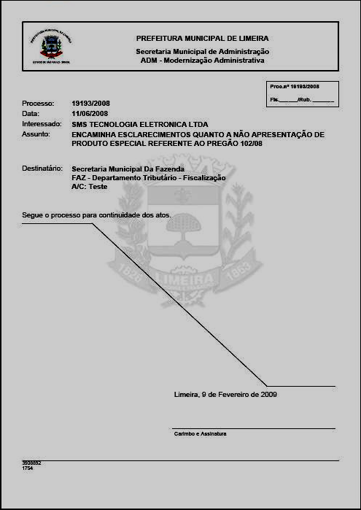

MODELO DO VERSO

TERMO DE JUNÇÂO DE DOCUMENTOS

Junção da Folha nº. _____________________.
Do processo nº ___________________/_____.

___/___/___. ____________________________
Data Assinatura Funcionário

- A junção de folha de informação, após sua primeira tramitação, será feito mediante o completo preenchimento do carimbo padronizado no verso da folha anterior, indicando o número seqüencial da página, número do processo e a data de junção, e a rubrica do funcionário responsável pela junção, em letra legível e nos campos impressos do cabeçalho das folhas de informação.

- A folha de informação deverá ser utilizada somente no anverso, sendo individual, ou seja, cada Secretaria/Departamento deverá fazer a junção da folha de informação, obedecendo obrigatoriamente a seqüência numérica no processo, com sua cota/despacho para posterior encaminhamento.

IMPORTANTE: Muita atenção ao numerar a folha de informação que você está juntando, pois se, por ventura, você pular um número ou repetir o mesmo número da folha anterior, terá que fazer a correção do seu erro e de todos os subseqüentes.

- Quando uma mesma cota ultrapassar o limite da frente da folha de informação, é obrigatório o funcionário fazer a junção de quantas folhas forem necessárias para os despachos, não poderá ser utilizado o verso, por exemplo: pareceres jurídicos, laudos técnicos, etc..

- Quando a necessidade é de se juntar documentos o procedimento é o seguinte:

- O documento é inserido no processo em duas situações, a saber:
a) o processo chegará até a Secretaria/Departamento solicitando a junção de um determinado
documento;
b) dentro da rotina de trabalho, a Secretaria/Departamento sente a necessidade de
juntar/anexar algum material, para ilustrar ou melhorar a informação.

- Os documentos serão juntados e/ou anexados após a folha de informação, dando seqüência na numeração de páginas.

- Obrigatoriamente, na última folha de informação e/ou documento anexado pelo Departamento anterior, deverá ser colocado o carimbo padronizado de “Termo de Junção de Documentos”, conforme modelo abaixo:

TERMO DE JUNÇÂO DE DOCUMENTOS

Junção da Folha nº. _____________________.
Do processo nº ___________________/_____.

___/___/___. ____________________________
Data Assinatura Funcionário

- Ou na falta do carimbo do “Termo de Junção de Documentos”, deverá conter na folha de despacho a menção da junção de documentos, exemplo: “Nesta data, fizemos a junção dos documentos constantes de fls. 03/04”;

- É proibido assinar por outra pessoa ou fazer assinaturas diferentes numa mesma junção.

- Considerar como documentos as quantidades de folhas a serem juntadas.

- É vedado qualquer tipo de cota em verso de documentos, ou mesmo na sua frente. As informações, despachos, pareceres, etc., são feitos sempre em folha de informação, que deve ser totalmente aproveitada.

- Quando o documento for tão pequeno que não permita fixação, deverá ser colado em folha formato A-4.

- Se no verso do documento houver informação ou carimbo, este deverá ser colado por uma das bordas de modo a permitir sua leitura.

VI – DESENTRANHAMENTO DE DOCUMENTOS

- Desentranhamento nada mais é que a retirada de documentos do processo.

- Quando o processo estiver em andamento (processo ativo), o desentranhamento é feito na Secretaria/Departamento onde ele se encontrar, mediante solicitação do interessado e autorização da Chefia.

- Quando se tratar de processo encerrado, o desentranhamento de qualquer documento somente será feito mediante solicitação de “Desarquivamento” do processo junto ao Arquivo Municipal, o qual, posteriormente, será encaminhado ao Departamento solicitante para as providências.

- No lugar da folha desentranhada deverá ser colocada uma cópia reprográfica de igual teor ao do documento extraído, sem numerá-la, pois na cópia já está mencionada a numeração original.

- O desentranhamento/substituição, deverá ser registrado no processo através de carimbo padronizado de “Termo de Desentranhamento” na folha de informação, conforme modelo abaixo:

TERMO DE DESENTRANHAMENTO

Foi desentranhada nesta data, fls. ________
Motivo: ___________________________________
__/__/__ ___________________________________
Data Assinatura do Funcionário

- Ou na falta do carimbo do “Termo de Junção de Desentranhamento”, deverá conter na folha de despacho a menção do desentranhamento de documentos, exemplo: “Nesta data, fizemos o desentranhamento dos documentos constantes de fls. 03/04”;

IMPORTANTE: Quando o documento for entregue ao interessado deverá ser registrado no processo o recebimento do mesmo, através de assinatura, RG, nome e endereço completo. Isto é necessário, pois em certos casos, os interessados alegam o não recebimento do documento.

VII – JUNÇÃO DE PROCESSOS (ANEXAR PROCESSOS)

- Para se juntar um processo ao outro é necessário constar pedido na folha de despacho do processo principal Nº. 00000/2013. Exemplo: “Solicitamos a gentileza de anexar nestes autos o Processo nº 00001/2013”.

- No Processo nº 00001/2013, o despacho deve ser o seguinte: “Solicitamos a gentileza de anexar este processo ao de Nº. 00000/2013”.

- Após, encaminhar ambos à Divisão de Protocolo e Serviços Gerais já anexados fisicamente na ordem que o mesmo deverá tramitar.

VIII - PAGINAÇÃO IRREGULAR

- É de responsabilidade da Chefia (ou autoridade de nível hierárquico igual ou superior), a regularização de páginas de processos, cuja assinatura e carimbo sejam de servidores ausentes através de licença médica, licença Sem Vencimento, Licença Maternidade, outras licenças, transferência, aposentadoria, ex-servidor.

  - Verificado o erro de paginação, o número correto deve ser colocado ao lado e, devidamente assinado pelo funcionário que efetuar a correção.

  - É proibido escrever sobre o número anterior, rasurando-o, ou utilizar corretivo.

  - É expressamente vedada a assinatura por outra pessoa.

  - Ao receber um processo, a Secretaria/Departamento deverá conferir a seqüência numérica da paginação. Se houver falta de folha ou qualquer outra irregularidade, o processo deverá ser devolvido para a Secretaria que o encaminhou.

  - Para se fazer uma correção de erro de junção, que é justamente aquele erro que o funcionário comete quando faz a junção de folhas e documentos sem a devida atenção, o procedimento correto é o seguinte:

- Identificar a página do erro;
- Passar um traço no número errado;
- Colocar ao lado do número errado, o número correto;
- Não rasurar o número errado.
- Colocar o carimbo e assinar;
11 12
EXEMPLO:

- A utilização de corretivo é proibida, pois é ilegal.

- Quando o funcionário cometer um erro de junção, deverá corrigir este erro, bem como os demais subseqüentes.

- No final da correção o funcionário deverá fazer um despacho na folha de informação, registrando a correção da numeração das páginas.

- Se ocorrer o esquecimento de junção de algum documento, não se deverá mexer na numeração do processo, o procedimento correto a ser adotado é o seguinte:

  - Anexar o documento após a folha de informação;
  - Carimbar, rubricar e numerar na seqüência da página;
  - Carimbar na folha de informação a junção do documento;
  - Data e assinatura do funcionário responsável pela junção.

IX - TROCA DE CAPA:

- Quando um processo apresentar a sua capa danificada, dificultando o seu manuseio pela Secretaria/Departamento, esta deverá ser trocada.

- A troca de capa de processo em andamento(Ativo), serão feitas pelas próprias Secretarias/Departamentos em poder do processo, mediante a solicitação do à Divisão de Protocolo e Serviços Gerais.

- Troca de capa de um processo consiste em:

a) retirar as folhas da capa danificada;
b) recortar a parte frontal (controle de tramitação) da capa;
c) colar a parte frontal (controle de tramitação) na capa nova;
d) colocar a documentação do processo na capa nova;
e) colar a etiqueta na capa nova;
f) fazer despacho na folha de informação, sobre a troca da nova capa, por exemplo: “Trocada nesta data, a capa do presente processo, conservando-se na íntegra o tramite do mesmo”.
g) data e assinatura do funcionário responsável pela troca.

X – DESPACHO:

- É a decisão administrativa sobre o pedido inicial, ou seja, é a decisão proferida no processo.

- Nenhum processo poderá ser arquivado sem receber despacho decisório.

- Todo despacho deverá ser, por lei, claro, preciso e atinente à matéria do processo.

- Processo Deferido: tem como despacho decisório uma determinação que concorda/acolhe o pedido da inicial.

- Processo Indeferido: tem como despacho decisório uma determinação que não concordou/acolheu o pedido da inicial.

- Processo Parcialmente Deferido: apresenta no requerimento inicial a solicitação de um mesmo assunto envolvendo situações que exijam mais de uma solução, que poderá ser acolhida uma situação e outra não.

XI - ARQUIVAMENTO DE PROCESSO ENCERRADO:

- O processo somente deverá ser encaminhado para arquivamento, quando atender as seguintes condições:

- A numeração estiver na seqüência correta;
- A documentação estiver completa;
- Existir nele um despacho decisório;
- Após ciência do Interessado (quando necessário).
- A ciência ao Interessado deverá ocorrer na própria Secretaria/Departamento.

  - A Secretaria/Departamento que desejar arquivar um processo concluído, fará a última informação nele, colocando a expressão: “ARQUIVE-SE COM AS CAUTELAS DE PRAXE”, datar e assinar.
OBS: Os processos somente poderão ser assinados por Secretários, Diretores e Assessores designados pelo superior hierárquico.

- A Secretaria/Departamento deverá encaminhar o processo através do sistema de Protocolo, diretamente ao Arquivo Geral.

- O Arquivo Geral deverá receber o processo, conferir se realmente está em ordem e finalizado. Se o processo não estiver devidamente concluído, o mesmo deverá ser devolvido à Secretaria/Departamento do último despacho para que a mesma conclua efetivamente o processo. Se não for constatada nenhuma irregularidade, deverá apor na última folha o carimbo padronizado de “Processo Encerrado” e, finalmente, arquivá-lo em pasta própria.

ARQUIVO GERAL

PROCESSO ENCERRADO

___/___/___ _______________________
Data Assinatura Funcionário

- São estas as irregularidades mais freqüentes em processos:
  - falta de carimbo do responsável pela junção;
  - falta de assinatura do responsável pela junção;
  - duplicidade de números na seqüência lógica de documentos;
  - erro configurado inadvertido na numeração de documentos, e
  - falta de documentos, sem o respectivo despacho de desentranhamento.

XII – CONSULTA DE PROCESSOS ARQUIVADOS:

- Sempre que houver necessidade da Secretaria/Departamento consultar um processo encerrado, o procedimento correto a ser adotado deverá ser o seguinte:

- Se tiver necessidade de simples consulta a qualquer processo, a Secretaria/Departamento poderá ir até o balcão do Arquivo Geral e consultar o processo desejado.

- Para retirá-lo deverá preencher o requerimento padronizado “Consulta/Retira Processos Arquivados” e encaminhá-lo ao Arquivo Geral.

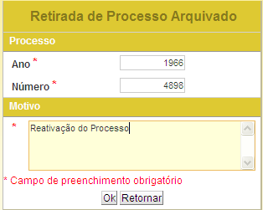

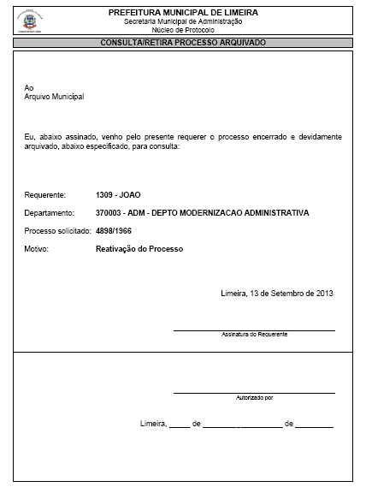

- O Arquivo Geral ao receber o requerimento, deverá localizar o processo solicitado. De posse do processo, dará saída no sistema de protocolo e, posteriormente, encaminhará à Secretaria/Departamento solicitante.

- Consultado o processo, a Secretaria/Departamento deverá, obrigatoriamente, retornar o mesmo ao Arquivo Geral através de despacho no Sistema de Protocolo.

XIII – REATIVAÇÃO DE PROCESSOS ARQUIVADOS:

- Existem 02(duas) formas de reativação do processo:

  - Reativação: Reativar um processo arquivado significa voltar ao sistema ativo, isto é, poder receber informações novamente. A reativação de um processo só deverá ser requerida, quando houver necessidade de reconsiderar o despacho. As solicitações para reativação deverão ser feitas através de requerimento padronizado “Reativação de Processos Encerrados” para cada processo, dirigida ao Arquivo Geral, esclarecendo detalhadamente o motivo do pedido.

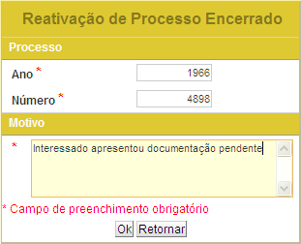

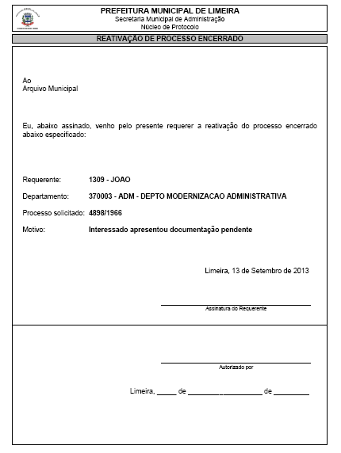

O Arquivo Geral de posse do requerimento, localizará o processo arquivado, fará a junção do requerimento no processo e deverá, obrigatoriamente, apor na folha de informação o carimbo padronizado de “Reativação de Processo” (conforme modelo abaixo), e posteriormente, o inserirá novamente no sistema de protocolo, encaminhando-o à Secretaria/Departamento solicitante, a qual cuidará do trâmite do mesmo até o seu encerramento.

ARQUIVO GERAL

REATIVAÇÃO DE PROCESSO

Motivo _______________________________________

___/___/___. ___________________________________
Data Assinatura Funcionário

Assinatura Funcionário

  - Apensamento: A Secretaria/Departamento que necessitar anexar um processo arquivado a outro em trâmite, deverá despachar na folha de informação do processo principal (ativo), a solicitação do apensamento do processo desejado, indicando na cota o número e ano do mesmo, encaminhando-o, posteriormente, ao Arquivo Geral, via sistema de protocolo.

O Arquivo Geral deverá receber o processo, anexar nele o processo solicitado, despachar no sistema de Protocolo e devolvê-lo à Secretaria/Departamento solicitante, a qual cuidará do trâmite do mesmo até o seu encerramento.

OBS: Sempre que possível e para se evitar acompanhamento desnecessário, a Secretaria/Departamento poderá extrair cópia ou a parte interessada do processo arquivado, para instruir o processo em trâmite, do assunto correlato.

XIV - FORMAÇÃO DE VOLUMES DE PROCESSOS:

- Quando necessário, a Secretaria/Departamento detentora do processo, ficará responsável pela formação de volumes de processos, objetivando um melhor manuseio do mesmo.

- Para a execução deste serviço, deverão ser obedecidos os seguintes critérios:

- Retirar todas as folhas da capa do processo que será dividido;

- Sugere-se dividir em lotes de 200 folhas ou quantas forem necessárias para facilitar o manuseio do processo;

- Fazer o Termo de Encerramento do Volume I.

Exemplo: “Termo de Encerramento de Volume”:

Aos ___ dias do mês de ______ de ____ eu, ___________________, cargo _________, promovo o encerramento do volume I do processo administrativo nº ________, de _______.

____________________________
Assinatura

- Citar no despacho da folha de informação sobre o desmembramento do processo, indicando o número de volumes, o qual deverá ser assinado pelo funcionário que efetuou a divisão registrando a sua abertura.

Exemplo: “ Termo de Abertura do Volume”:

Aos ___ dias do mês de ______ de ____ eu, ___________________, cargo _________,
promovo a abertura do volume II do processo administrativo nº ________, de _______.

_____________________________
Assinatura

  - Secretaria/Departamento deverá solicitar à Divisão de Protocolo a emissão das etiquetas para os respectivos volumes, tantas quantas forem os números de volumes.

  - A Divisão de Protocolo emitirá as etiquetas e encaminhará à Secretaria/Departamento detentora do processo para dar prosseguimento ao feito administrativo.

OBS: Não esquecer de alterar a quantidade de volumes do processo no Sistema de Protocolo(NETPROC) na hora do despacho!

XV - VISTAS EM PROCESSOS:

Vista em processo significa o Munícipe sentir necessidade de olhar o processo referente a um assunto de seu interesse.

- A vista de processo em andamento(ativo), dar-se-á na Secretaria/Departamento que detenha o processo.

- Para tanto o requerente deverá:

- preencher o requerimento padronizado “Vistas em Processos” que lhe será fornecido pela Secretaria/Departamento onde o processo estiver:
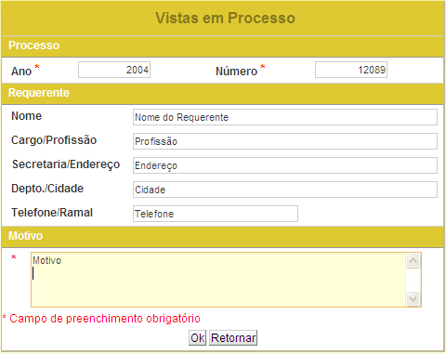
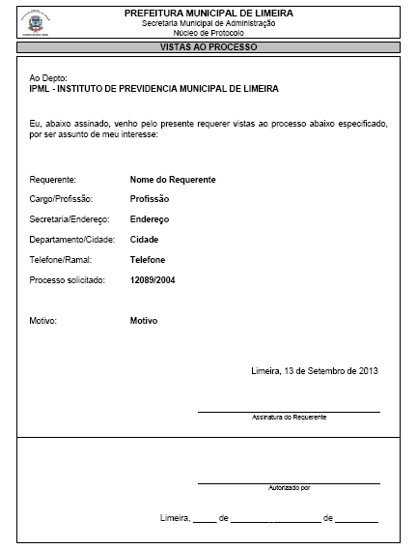

- caberá à Secretaria/Departamento dar a autorização, desde que ele comprove ser parte interessada no assunto;
- a Secretaria/Departamento deverá fazer a junção do requerimento nos autos, dando a cota de
anuência na folha de informação, por exemplo: “autorizado a vista do presente processo,
conforme solicitado através do requerimento anexo às fls. 07”.
- data e assinatura do funcionário responsável pela autorização.
- após, o requerente deverá declarar que deu vistas ao processo, datar, colocar número de RG, assinar (colocar nome por extenso e legível).
f) após, o processo terá andamento normal.

- Caso o requerente queira cópias do processo, deverá ser adotado os seguintes procedimentos:

- elaborar requerimento solicitando cópias do processo e/ou certidão de inteiro teor, o qual deverá conter justificativa do pedido, recolher a taxa de recepção de requerimento, nos termos da Tabela de Preços Públicos, estabelecidos em Decreto em vigor e, após protocolar junto à Divisão de Protocolo;
- a Divisão de Protocolo protocolará o requerimento dando início ao novo processo, o qual deverá ser juntado ao processo solicitado pelo requerente;
- após, o processo deverá ser encaminhado para providências para a retirada das cópias/certidão, o requerente deverá recolher aos cofres públicos o valor das cópias solicitadas, de acordo com o Decreto de Tabela de Preços Públicos, corrigido anualmente;

- Para processo encerrado e arquivado, a vista se dará no Arquivo Geral.

- É vedada a vista de processo fora da repartição municipal, por interessado, procurador ou representante legal.

- Não deverá ser protocolado os pedido de vista em processos ativos e encerrados.

XVI - EXTRAVIO:

O extravio dos processos na Administração Pública Municipal, está se tornando um grande obstáculo ao trâmite normal dos procedimentos administrativos, ocultando a seriedade, transparência e eficiência que devem sempre permear as análises e decisões acerca dos objetos processuais.

No transcorrer do trâmite processual a Administração Pública pode se deparar com problemas meramente burocráticos, os quais encravam o normal desenvolvimento processual, mas, no entanto, podem ser facilmente resolvidos, como por exemplo, a falta de junção de um documento ou pode acontecer também de servidores municipais “perderem” os processos administrativos que estão sob sua responsabilidade, fato que evidentemente causa um imenso transtorno à administração.

O extravio de um processo administrativo é atribuído basicamente a dois fatores, vejamos:

O primeiro deles é o extravio por conveniência, que ocorre quando a pessoa tem interesse em “sumir” com o processo. Em casos assim, deve a Administração apurar o responsável pelo extravio, instaurando, se for o caso, competente Sindicância Administrativa para tal feito. Dessa forma, o funcionário responsável pelo extravio de um processo por CONVENIÊNCIA deverá responder funcional e criminalmente pelo seu ato, devendo a Administração comunicar o fato ao Ministério Público.

O segundo é o extravio por negligência dos funcionários, falta de controle com os processos devido ao descaso dos servidores para com os processos que tramitam sob sua responsabilidade.

Quando a Administração notar que um processo que conste no Sistema de Protocolo em determinada Secretaria/Departamento fisicamente não se encontra onde deveria, deverá iniciar buscas físicas do mesmo imediatamente.

Após a intensiva busca física do processo “desaparecido”, uma vez não logrado êxito na operação, a Chefia deverá comunicar o fato ao superior hierárquico para que seja tomada a providência cabível, devendo o Diretor do Departamento encaminhar a denúncia de extravio do processo ao Secretário Municipal, para que este determine a apuração dos fatos, nos termos do Capítulo I, Artigo 7º, inciso X, do Decreto nº 152, de 8 de abril de 2014 e, ato contínuo, solicitar ao Exmo. Sr. Prefeito Municipal para que este determine ou não a reconstituição do mesmo, caso haja outra via do documento nos arquivos próprios dos Departamentos/Secretarias ou, ainda, do Interessado(Munícipe).

Ressaltamos, por oportuno, que o processo administrativo deverá ser concluído no menor tempo possível, ou seja, o prazo máximo de permanência para processos que não dependam de prazos recursais, confecção de editais ou outras atividades com demora comprovada, deverão permanecer na Secretaria/Departamento num período máximo de 24 horas, para posterior seqüência do mesmo até a sua conclusão, sob pena de se responsabilizar o funcionário que descumprir essa norma.

Lembre-se, o atraso injustificado dos processos poderão causar danos a terceiros e, se esse “danos”, significar algum tipo de ressarcimento por parte do poder público ao interessado (terceiros), após devidamente apurado os fatos e responsabilidades, o poder público poderá entrar com “Ação de Regresso” contra o funcionário infrator, para reaver o valor despendido com a falta funcional.

XVII - SISTEMA DE CONTROLE DE PROCESSOS – ON LINE.

- O sistema consiste:
Controle de Acesso;
Cadastro de Tipo de Processo;
Cadastro de Departamentos;
Inclusão de Processo;
Lançamento de Despachos;
Alteração de Despachos;
Consulta de Processos;
Emissão de Relatórios;

O Sistema de Controle de Processos tem como objetivo controlar e gerenciar a tramitação de Processos Administrativos na Prefeitura Municipal de Limeira entre suas Secretarias, Departamentos, Divisões e Setores internos, por exemplo: Secretaria Municipal de Administração, código 37. Internamente a Secretaria vai encaminhar o processo para um setor dela própria, no caso para a Assessoria Jurídica, usará o código 370005.
Somente poderá efetuar o despacho no sistema de protocolo o funcionário que estiver devidamente habilitado pela Divisão de Protocolo e Serviços Gerais.

Para a habilitação do funcionário, a Secretaria/Departamento deverá preencher os campos:
Formulários -> Criação de Usuário e informar os dados solicitados (figura abaixo):
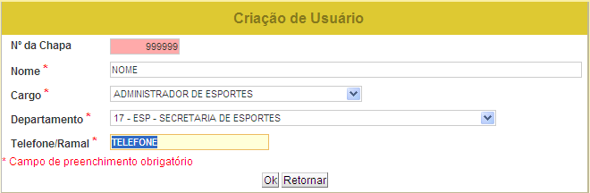

Após clicar em “OK”, o sistema exibirá a tela seguinte. Imprima-a e encaminhe-a ao Departamento de Tecnologia da Informação (figura abaixo):

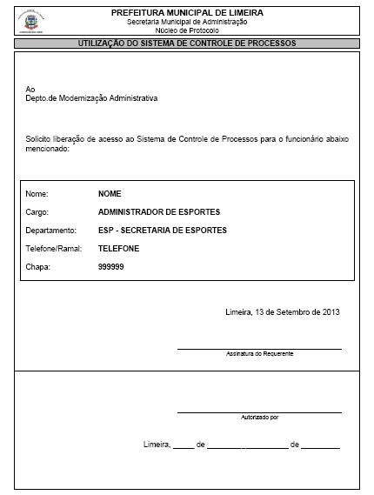

Importante: É terminantemente proibido ao funcionário passar e/ou informar sua senha a qualquer outro funcionário da Secretaria/Departamento.

O funcionamento básico do sistema consiste em cadastrar o processo, despachá-lo para a Secretaria/Departamento responsável e imprimir o livro carga, que nada mais é do que a relação de processos despachados de uma Secretaria para outra.

O sistema possibilita também, apenas para a Divisão de Protocolo e Serviços Gerais, o cadastro de usuários, departamentos e tipos de processo.

O Controle de Acesso (Fig. 01) é o responsável pela entrada do usuário no sistema, sendo, a partir dos dados digitados, feita a liberação das opções disponíveis.

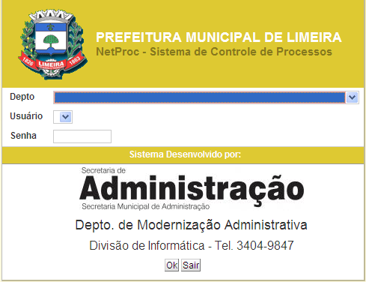
Fig.01. Controle de Acesso

O Cadastro de Tipos de Processos (Fig. 02) permite a codificação dos processos existentes para facilitar o cadastramento dos mesmos, assim como para possibilitar a geração de relatórios consistentes.

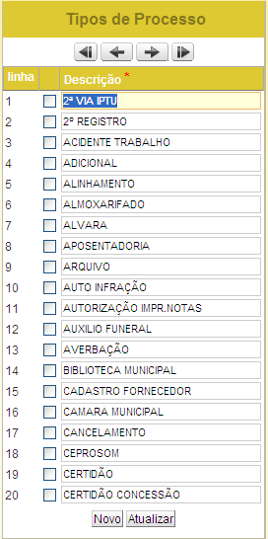
Fig.02. Cadastro de Tipos de Processo

O Cadastro de Departamentos (Fig. 03) permite a codificação dos mesmos para facilitar o cadastramento dos processos, assim como para possibilitar a geração de relatórios consistentes.
Nesse cadastro é possível definir quais departamentos são principais e quais são os setores internos.
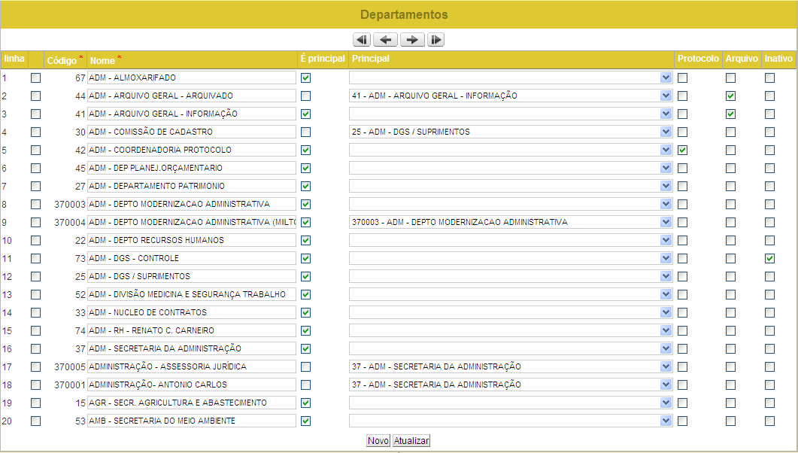
Fig.03. Cadastro de Departamentos

No Cadastro de Processos (Fig. 04) são digitados os dados referentes ao processo, o ano, número, tipo, interessado, secretaria de destino, assunto, data do despacho e inscrições (quando houver inscrição).
Apenas Departamentos com direito de protocolo têm acesso a esse cadastro.

Fig.04. Cadastro de Processos

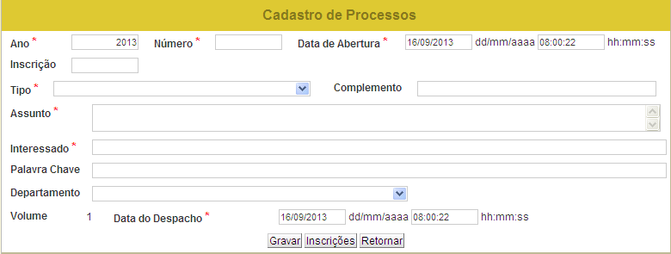

Cadastro de Despachos (Fig. 05). O Departamento somente despachará no sistema os processos que foram recebidos via sistema de protocolo (NETPROC), através do livro carga.
É proibido o trâmite de processos em mãos.

No campo “Para” existe um código cadastrado para cada Departamento, os quais poderão ser visualizados clicando a seta à direita do campo.

No campo destinado ao “despacho” deverá conter, obrigatoriamente, o teor do despacho feito no processo físico, com nome e cargo de quem assinou o despacho.
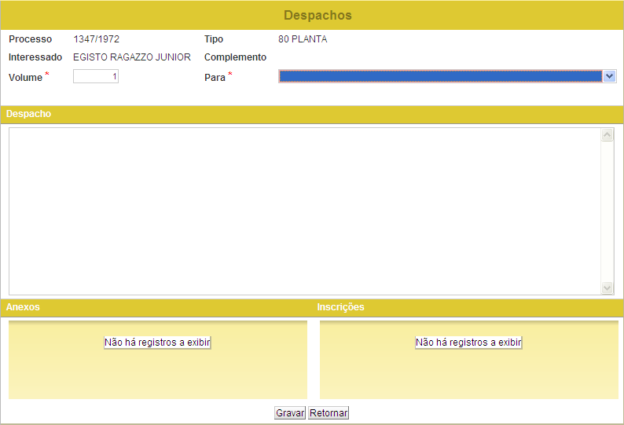
Fig.05. Cadastro de Despachos

Ao clicar em “Gravar”, o sistema irá gerar a folha de despacho para impressão, a qual deverá ser impressa e anexada ao processo (Fig.06).

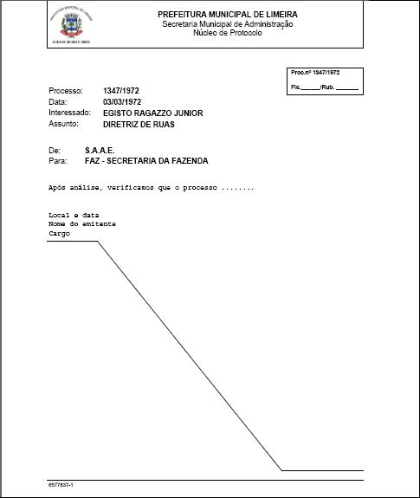

Fig.06. Folha de Despacho

Na Consulta de Processos (Fig. 07) é possível efetuar consultas através de vários campos.
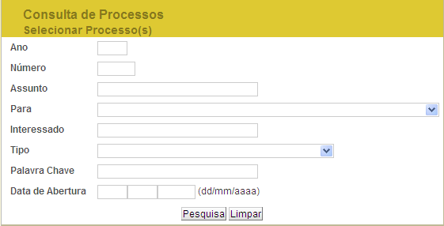
O resultado da pesquisa é exibido na Visualização de Processos Pesquisados (Fig. 08) onde é possível efetuar novas pesquisas dentro do resultado encontrado, além de imprimir os dados exibidos.

Fig.07. Consulta de Processos

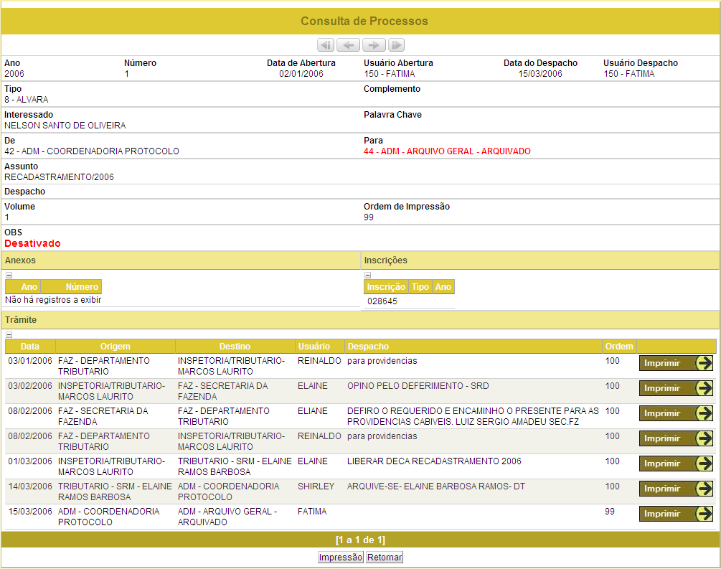
Fig.08. Visualização do processo consultado.
A Divisão de Protocolo poderá fazer alterações nos dados cadastrais de um processo, em casos de extrema necessidade, através de pedido em folha de informação. (Fig.09).
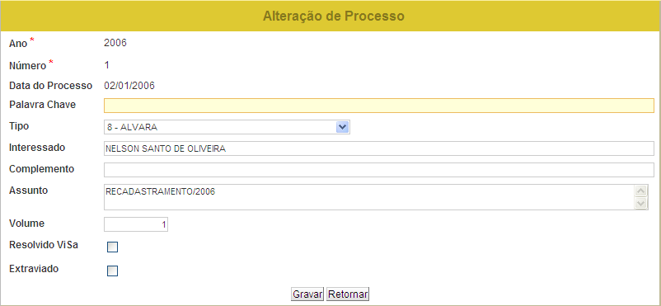
Fig.09. Alteração de Processo

Um despacho efetuado com alguma incorreção poderá ser corrigido pelo departamento emissor, desde que no mesmo dia do despacho original, antes da emissão do livro carga. Por exemplo: o processo foi despachado para o Departamento ADM – DGS / SUPRIMENTOS, mas em uma re-análise do mesmo constatou-se que, primeiramente, ele deverá ser encaminhado à Secretaria de Assuntos Jurídicos para análise e emissão de parecer.
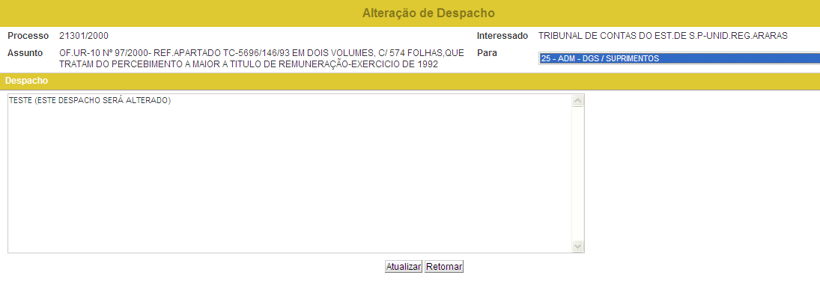
Em tempo hábil à emissão do livro carga, poderá se corrigir o destino. (Fig.10)
Fig.10. Alteração de Despacho

- EMISSÃO DE RELATÓRIOS

- Livro Carga: O relatório usado por todas as Secretarias é o Livro Carga. Consiste na listagem dos processos despachados de uma Secretaria para outra.
- Processos Despachados: Lista os processos que tramitaram pelo Departamento em determinado período (Fig. 11). Informe o período desejado e a tela será atualizada automaticamente.
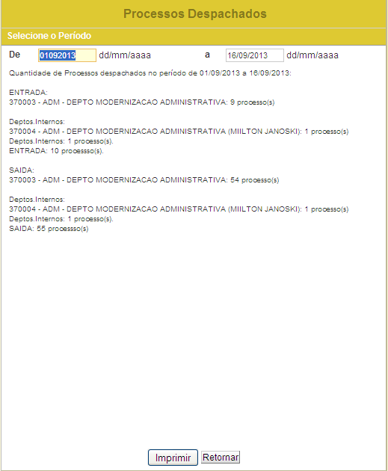
Fig.11. Processos Despachados

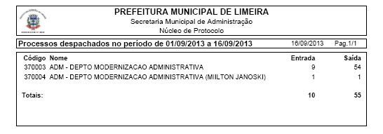
Clique em “Imprimir” para visualizar o relatório detalhado conforme Fig.12:
Fig.12. Processos Despachados (detalhe)

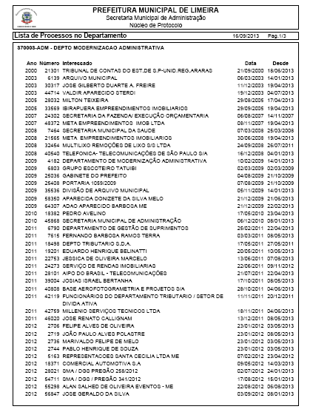
- Lista de Processos no Departamento. Emite o relatório de processos parados no Departamento aguardando providências. Permite ordenação por ordem de processo ou data do despacho. Vide Fig.13 abaixo:
Fig.13. Lista de Processos no Departamento (parcial)

- Entradas e Saídas. Lista a quantidade de processos que tramitaram pelo Departamento em um determinado período. Informe o período desejado e selecione o tipo de ordenação (por Tipo ou por Assunto) e clique em “OK” para visualizar o relatório (Fig.14):

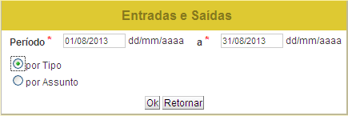
Fig.14. Entradas e Saídas (seleção)

- O sistema emitirá o relatório, conforme Fig.15 abaixo:

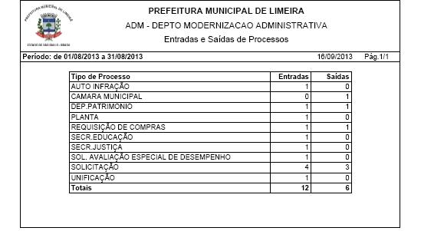

Fig.15. Entradas e Saídas (impressão)

“TERMO DE ENCERRAMENTO DE VOLUME”

Aos ___ dias do mês de ___________ de ____ eu, ___________________________________,

cargo _________________________________________, promovo o encerramento do volume I

do processo administrativo nº ________, de _______.

____________________________
Assinatura

“ TERMO DE ABERTURA DO VOLUME”:

Aos ___ dias do mês de __________ de ______eu, ____________________________________,

cargo ______________________________, promovo a abertura do volume II do processo

administrativo nº ________, de _______.

_____________________________
Assinatura

